**Sorbet mangue-passion et gingembre**

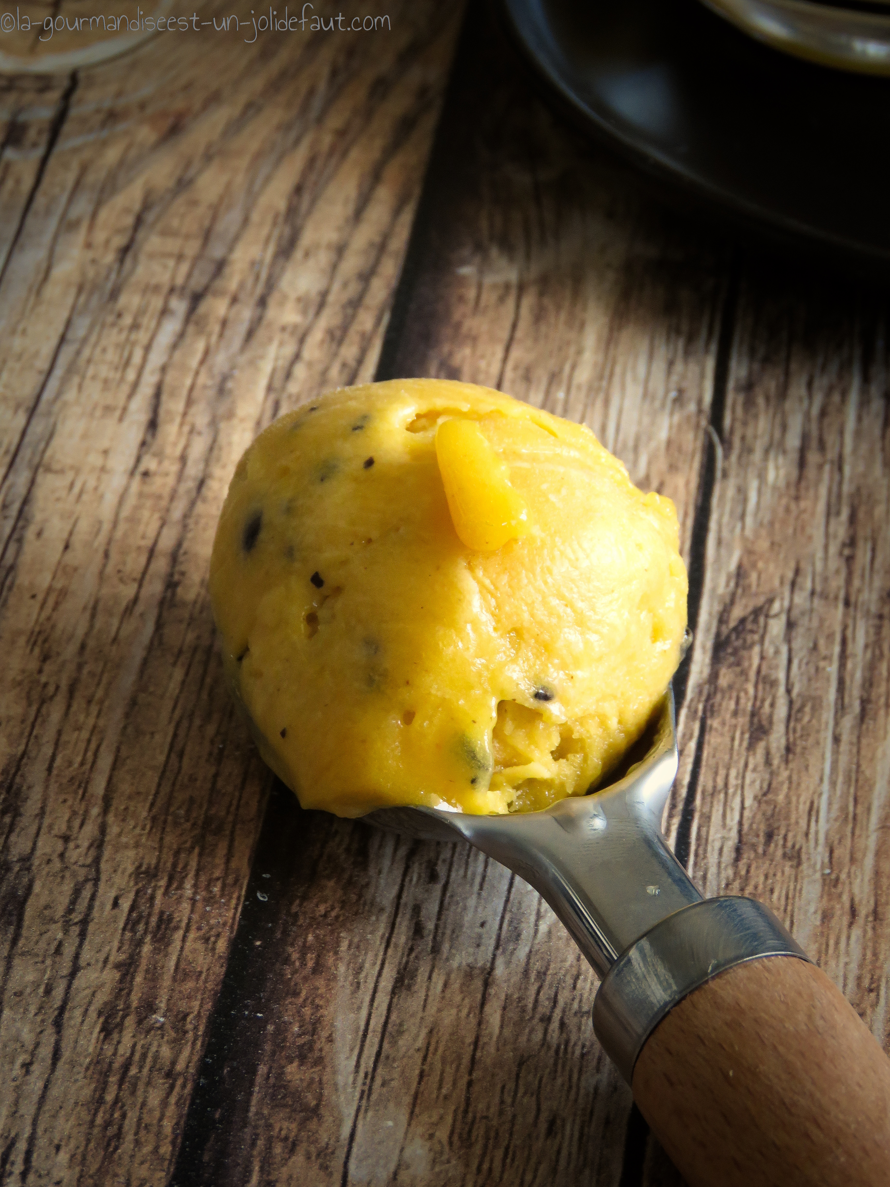

**Pour 1 litre de sorbet**

2 mangues

4 fruits de la passion

100g de sucre

90g de miel

2 cuil à soupe de jus de citron

1 à 2 cuil à café de gingembre en poudre

Epluchez la mangue et récupérez sa chair. Récupérez la pulpe des fruits de la passion, (filtrez-la si vous voulez éliminer les graines).

Mettez les fruits dans une casserole, ajoutez le jus de citron, le miel et le sucre et faites cuire une dizaine de minutes. Mixez la préparation, incorporez une cuillère à café de gingembre en poudre, goutez et ajustez la quantité de gingembre selon votre gout.

Poursuivez la cuisson pendant 2-3 minutes en remuant de temps en temps. Laissez refroidir complètement avant de réservez au frais pour la nuit.

Le lendemain mettez votre sorbetière au boulot et en une vingtaine de minutes vous obtiendrez un délicieux sorbet mangue-passion délicatement parfumé au gingembre. Versez-le dans un récipient avec un couvercle et réservez au congélateur.